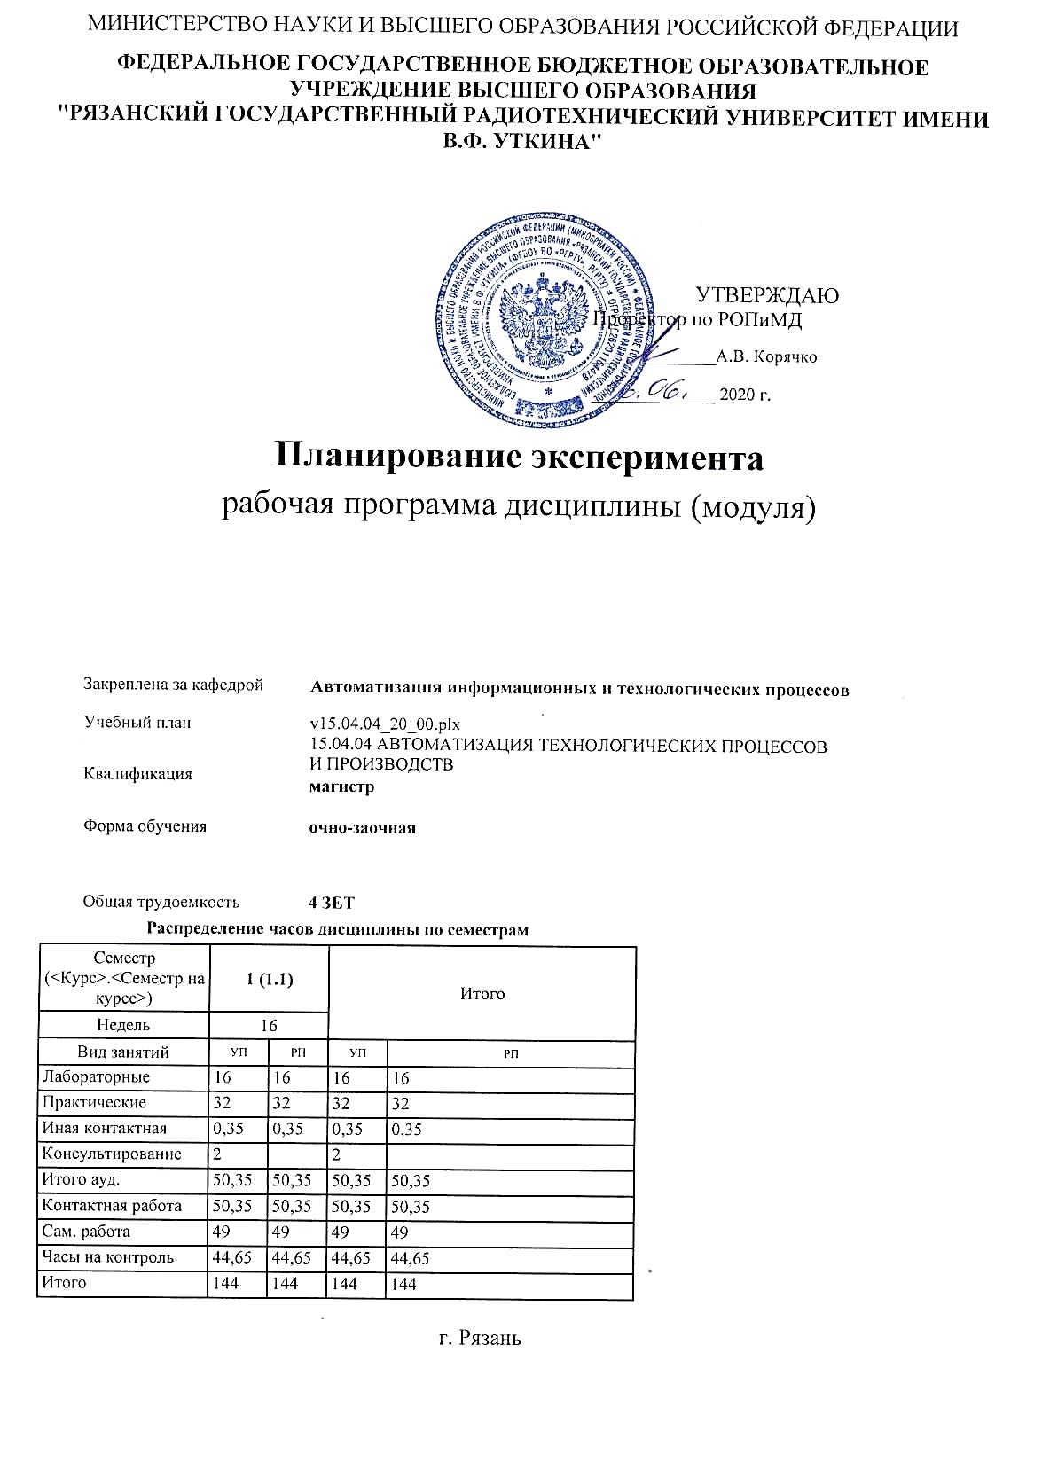

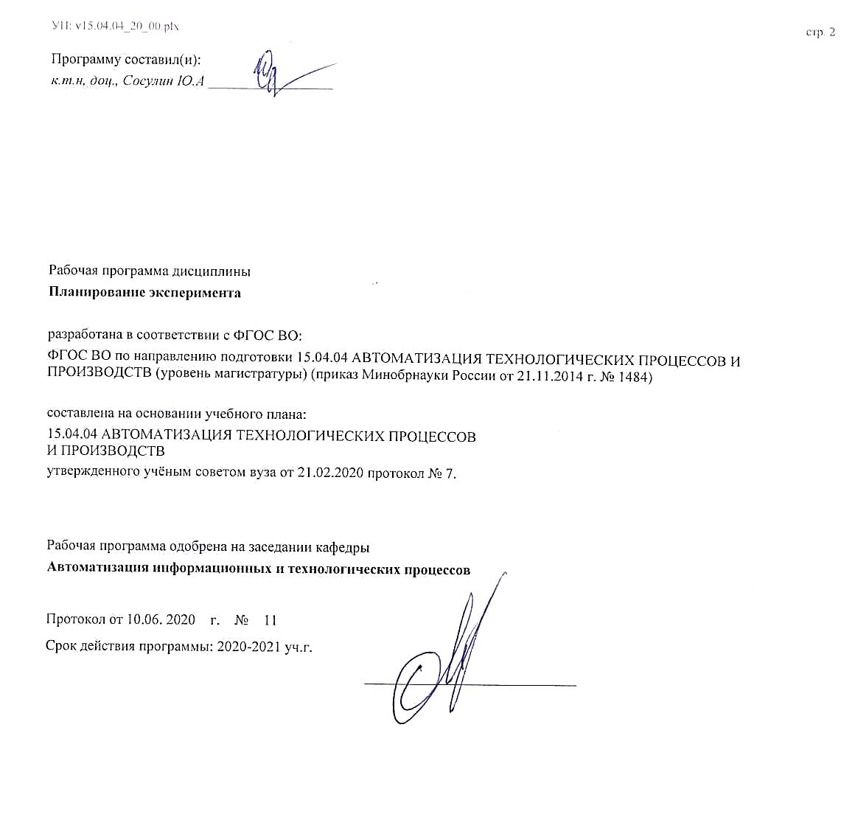

|  |  |  |  |
| --- | --- | --- | --- |
| УП: v15.04.04_20_00.plx | |  | стр. 3 |
|  |  |  |  |
|  | | | |
|  |  |  |  |
|  | | | |
|  |  |  |  |
| **Визирование РПД для исполнения в очередном учебном году** | | | |
|  |  |  |  |
| Рабочая программа пересмотрена, обсуждена и одобрена для  исполнения в 2021-2022 учебном году на заседании кафедры | | | |
| **Автоматизация информационных и технологических процессов** | | | |
|  |  |  |  |
|  | Протокол от __ __________ 2021 г. № __  Зав. кафедрой _______________________________________ | | |
|  |  |  |  |
|  | | | |
|  |  |  |  |
|  | | | |
|  |  |  |  |
| **Визирование РПД для исполнения в очередном учебном году** | | | |
|  |  |  |  |
| Рабочая программа пересмотрена, обсуждена и одобрена для  исполнения в 2022-2023 учебном году на заседании кафедры | | | |
| **Автоматизация информационных и технологических процессов** | | | |
|  |  |  |  |
|  | Протокол от __ __________ 2022 г. № __  Зав. кафедрой _______________________________________ | | |
|  |  |  |  |
|  | | | |
|  |  |  |  |
|  | | | |
|  |  |  |  |
| **Визирование РПД для исполнения в очередном учебном году** | | | |
|  |  |  |  |
| Рабочая программа пересмотрена, обсуждена и одобрена для  исполнения в 2023-2024 учебном году на заседании кафедры | | | |
| **Автоматизация информационных и технологических процессов** | | | |
|  |  |  |  |
|  | Протокол от __ __________ 2023 г. № __  Зав. кафедрой _______________________________________ | | |
|  |  |  |  |
|  | | | |
|  |  |  |  |
|  | | | |
|  |  |  |  |
| **Визирование РПД для исполнения в очередном учебном году** | | | |
|  |  |  |  |
| Рабочая программа пересмотрена, обсуждена и одобрена для  исполнения в 2024-2025 учебном году на заседании кафедры | | | |
|  |  |  |  |
| **Автоматизация информационных и технологических процессов** | | | |
|  |  |  |  |
|  | Протокол от __ __________ 2024 г. № __  Зав. кафедрой __________________________________________ | | |

|  |  |  |  |  |
| --- | --- | --- | --- | --- |
| УП: v15.04.04_20_00.plx | | |  | стр. 4 |
| **1. ЦЕЛИ ОСВОЕНИЯ ДИСЦИПЛИНЫ (МОДУЛЯ)** | | | | |
| 1.1 | Формирование у будущих специалистов необходимых теоретических знаний и практических навыков в планировании измерений и испытаний при решении задач моделирования и идентификации исследуемых технологических процессов, явлений и технических объектов, что должно обеспечить существенное повышение эффективности процессов анализа, автоматизации управления и оптимизации технологических процессов и сложных производственных объектов. | | | |
| 1.2 | 1.Получение системы знаний о полном комплексе работ по реализации современных методов и алгоритмов планирования экспериментальных исследований, методов и программных средств обработки результатов измерений и испытаний, оценки качества получаемых статистических моделей и их использования для целей управления и оптимизации объекта исследования, включая: | | | |
| 1.3 | • установление совокупности входных факторов технического объекта или технологического процесса, оказывающих существенное влияние на значения выходных величин исследуемого объекта; | | | |
| 1.4 | • выдвижение гипотез относительно вида и спецификации регрессионной модели, связывающей входные и выходные переменные объекта; | | | |
| 1.5 | • формирование экспериментальных планов по критериям оптимальности, соответствующим поставленным задачам исследования; | | | |
| 1.6 | • выполнение наблюдений в соответствии с построенными экспериментальными планами и формирование совокупности экспериментальных данных, обеспечивающих получение множественной регрессионной модели исследуемого объекта или технологического процесса; | | | |
| 1.7 | • оценивание параметров регрессионной модели установленного вида методом наименьших квадратов; | | | |
| 1.8 | • статистический анализ полученной модели объекта. | | | |
| 1.9 | 2. Обучение выпускника магистратуры необходимым умениям в области реализации своих функциональных обязанностей на основе эффективного использования в своей профессиональной деятельности современных методов планирования экспериментальных исследований и испытаний промышленных объектов и технологических процессов. | | | |
| 1.10 | 3.Систематизация и закрепление практических навыков и умений по выполнению работ, связанных с планированием экспериментов и анализом получаемой измерительной информацией с применением современных программных систем и соответствующих численных процедур планирования и обработки экспериментальных данных. | | | |
|  |  |  |  |  |
| **2. МЕСТО ДИСЦИПЛИНЫ (МОДУЛЯ) В СТРУКТУРЕ ОБРАЗОВАТЕЛЬНОЙ ПРОГРАММЫ** | | | | |
| Цикл (раздел) ОП: | | Б1.Б | | |
| **2.1** | **Требования к предварительной подготовке обучающегося:** | | | |
| 2.1.1 | − базовые основы теории вероятностей и математической статистики; | | | |
| 2.1.2 | − основы статистической теории оценивания и множественного регрессионного анализа; | | | |
| 2.1.3 | − методы алгоритмизации и программирования. | | | |
| **2.2** | **Дисциплины (модули) и практики, для которых освоение данной дисциплины (модуля) необходимо как предшествующее:** | | | |
| 2.2.1 | Интегрированные системы проектирования и управления | | | |
| 2.2.2 | Компьютерные технологии в науке и образовании | | | |
| 2.2.3 | Практика по получению профессиональных умений и опыта профессиональной деятельности (технологическая практика) | | | |
| 2.2.4 | Промышленные роботы | | | |
| 2.2.5 | Электромеханические системы в управлении технологическими процессами | | | |
| 2.2.6 | Автоматизация технологических процессов | | | |
| 2.2.7 | Проектирование автоматизированных систем | | | |
| 2.2.8 | Распределенные системы обработки информации | | | |
| 2.2.9 | Научно-исследовательская работа (часть 2) | | | |
| 2.2.10 | Подготовка к защите и процедура защиты выпускной квалификационной работы | | | |
|  |  |  |  |  |
| **3. КОМПЕТЕНЦИИ ОБУЧАЮЩЕГОСЯ, ФОРМИРУЕМЫЕ В РЕЗУЛЬТАТЕ ОСВОЕНИЯ ДИСЦИПЛИНЫ (МОДУЛЯ)** | | | | |
| **ОПК-3: способностью разрабатывать (на основе действующих стандартов) методические и нормативные документы, техническую документацию в области автоматизации технологических процессов и производств, в том числе жизненному циклу продукции и ее качеству, руководить их созданием** | | | | |
| **.** | | | | |

|  |  |  |  |  |  |  |  |  |  |
| --- | --- | --- | --- | --- | --- | --- | --- | --- | --- |
| УП: v15.04.04_20_00.plx | | |  |  |  |  |  |  | стр. 5 |
| **Знать**  современные программные системы, используемые для планирования и документирования результатов экспериментально-статистического исследования технологических процессов. | | | | | | | | | |
| **Уметь**  использовать программные средства планирования эксперимента для разработки методического обеспечения задачи анализа технологических процессов. | | | | | | | | | |
| **Владеть**  современными методами планирования научно-исследовательских задач и представления их результатов. | | | | | | | | | |
|  |  |  |  |  |  |  |  |  |  |
| **ПК-17: способностью разрабатывать методики, рабочие планы и программы проведения научных исследований и перспективных технических разработок, подготавливать отдельные задания для исполнителей, научно-технические отчеты, обзоры и публикации по результатам выполненных исследований** | | | | | | | | | |
| **.** | | | | | | | | | |
| **Знать**  основные методы, приемы и способы применения систем планирования эксперимента для разработки методик, рабочих планов и программ проведения научных исследований при проектировании процессов разработки и изготовления промышленной продукции. | | | | | | | | | |
| **Уметь**  использовать программные средства планирования эксперимента при решении задач проектирования процессов разработки и изготовления новой продукции. | | | | | | | | | |
| **Владеть**  средствами планирования экспериментальных исследований при выполнении проектных работ. | | | | | | | | | |
|  |  |  |  |  |  |  |  |  |  |
| **В результате освоения дисциплины (модуля) обучающийся должен** | | | | | | | | | |
| **3.1** | **Знать:** | | | | | | | | |
| 3.1.1 | современные методы организации, планирования и разработки программ проведения научных исследований при проектировании процессов разработки и изготовления промышленной продукции. | | | | | | | | |
| **3.2** | **Уметь:** | | | | | | | | |
| 3.2.1 | разрабатывать методики, рабочие планы и программы проведения научных исследований и перспективных технических разработок. | | | | | | | | |
| **3.3** | **Владеть:** | | | | | | | | |
| 3.3.1 | современными методами и программными средствами планирования научно-исследовательских задач и представления их результатов. | | | | | | | | |
|  |  |  |  |  |  |  |  |  |  |
| **4. СТРУКТУРА И СОДЕРЖАНИЕ ДИСЦИПЛИНЫ (МОДУЛЯ)** | | | | | | | | | |
| **Код занятия** | | **Наименование разделов и тем /вид занятия/** | | **Семестр / Курс** | **Часов** | **Компетен-**  **ции** | **Литература** | **Форма контроля** | |
|  | | **Раздел 1.** | |  |  |  |  |  | |
| 1.1 | | Тема 1. Параметрическая идентификация сложных объектов.  Статистическое исследование технических объектов и технологических процессов. Приведенная структурная схема объекта исследования. Идентификация сложных технических объектов. Линейные и нелинейные по параметрам регрессионные модели. Оценивание параметров линейных регрессионных моделей. Свойства оценок параметров моделей, получаемых методом наименьших квадратов.  /Тема/ | | 1 | 0 |  |  |  | |
| 1.2 | | /Пр/ | | 1 | 4 | ОПК-3 ПК- 17 | Л1.1 Л1.2Л2.1 Л2.2 |  | |
| 1.3 | | /Ср/ | | 1 | 8 | ОПК-3 ПК- 17 | Л1.1 Л1.2Л2.1 Л2.2 |  | |

|  |  |  |  |  |  |  |  |  |
| --- | --- | --- | --- | --- | --- | --- | --- | --- |
| УП: v15.04.04_20_00.plx | |  |  |  |  |  |  | стр. 6 |
| 1.4 | Тема 2. Основы теории планирования эксперимента.  Зависимость качества оценивания от условий проведения эксперимента. Зависимые и независимые переменные, варьируемые переменные (факторы). Факторное пространство планирования эксперимента. Нормированное факторное пространство. Информационная матрица плана. Свойства экспериментальных планов, связанные с характеристиками информационной матрицы. Классификация экспериментальных планов. Критерии оптимальности, связанные с точностью нахождения оценок коэффициентов. Критерии планирования, обеспечивающие максимальную точность предсказания зависимой переменной.  /Тема/ | | 1 | 0 |  |  |  | |
| 1.5 | /Пр/ | | 1 | 4 | ОПК-3 ПК- 17 | Л1.1 Л1.2Л2.1 Л2.2 |  | |
| 1.6 | /Ср/ | | 1 | 8 | ОПК-3 ПК- 17 | Л1.1 Л1.2Л2.1 Л2.2 |  | |
| 1.7 | Тема 3. Факторные экспериментальные планы.  Модели, описываемые полиномами первого порядка. Нормировка факторов. Комбинации факторов, варьируемых на двух уровнях. Полные факторные эксперименты (ПФЭ). Количество наблюдений ПФЭ, требуемое для построения линейной регрессионной модели. Расчетные формулы для получения оценок параметров линейной регрессии по результатам ПФЭ. Задача сокращения числа наблюдений при построении линейных моделей по данным факторных экспериментов. Дробные факторные планы (ДФЭ) типа 2n-p. Правило построения дробных факторных планов. Понятие генератора плана. Построение дробных факторных планов различных размерностей. Свойства факторных планов для линейных регрессионных моделей. Вид модели с взаимодействиями факторов. Применение полных факторных планов для моделей с взаимодействиями. Применение дробных факторных планов для моделей с взаимодействиями факторов. Порядок смешивания оценок коэффициентов. Понятие контраста плана. Обобщающий контраст. Свойства планов 2n-p .  /Тема/ | | 1 | 0 |  |  |  | |
| 1.8 | /Пр/ | | 1 | 6 | ОПК-3 ПК- 17 | Л1.1 Л1.2Л2.1 Л2.2 |  | |
| 1.9 | /Лаб/ | | 1 | 4 | ОПК-3 ПК- 17 | Л1.1 Л1.2Л2.1 Л2.2 |  | |
| 1.10 | /Ср/ | | 1 | 8 | ОПК-3 ПК- 17 | Л2.1 Л2.2 |  | |

|  |  |  |  |  |  |  |  |  |
| --- | --- | --- | --- | --- | --- | --- | --- | --- |
| УП: v15.04.04_20_00.plx | |  |  |  |  |  |  | стр. 7 |
| 1.11 | Тема 4. Экспериментальные планы для квадратичных моделей.  Центральные композиционные планы. Вид модели. Ядро плана, центральные и звездные точки. Композиционные планы. Ортогональные центральные композиционные планы. Ротатабельные центральные композиционные планы. Ротатабельные униформ-планы.  /Тема/ | | 1 | 0 |  |  |  | |
| 1.12 | /Пр/ | | 1 | 6 | ОПК-3 ПК- 17 | Л1.1 Л1.2Л2.1 Л2.2 |  | |
| 1.13 | /Лаб/ | | 1 | 4 | ОПК-3 ПК- 17 | Л1.1 Л1.2Л2.1 Л2.2 |  | |
| 1.14 | /Ср/ | | 1 | 8 | ОПК-3 ПК- 17 | Л2.1 Л2.2 |  | |
| 1.15 | Тема 5. Непрерывные D-оптимальные планы.  Критерий D-оптимальности. Непрерывные D- оптимальные планы. Свойства непрерывных D- оптимальных планов. Непрерывные D- оптимальные планы на отрезке. Непрерывные D -оптимальные планы для квадратичной регрессии на гиперкубе. Численный метод построения непрерывных D-оптимальных планов. Непрерывные D-оптимальные планы для кубической регрессии на гиперкубе.  /Тема/ | | 1 | 0 |  |  |  | |
| 1.16 | /Пр/ | | 1 | 6 | ОПК-3 ПК- 17 | Л1.1 Л1.2Л2.1 Л2.2 |  | |
| 1.17 | /Лаб/ | | 1 | 4 | ОПК-3 ПК- 17 | Л1.1 Л1.2Л2.1 Л2.2 |  | |
| 1.18 | /Ср/ | | 1 | 8 | ОПК-3 ПК- 17 | Л2.1 Л2.2 |  | |
| 1.19 | Тема 6. Точные D-оптимальные планы.  Проблемы практического применения непрерывных D-оптимальных планов. Определение оптимального объема выборки. Точные D-оптимальные планы. Численные процедуры построения точных D-оптимальных планов. Точные планы, близкие к D- оптимальным. Построение точных планов, близких к оптимальным, округлением соответствующих непрерывных D-оптимальных планов.  /Тема/ | | 1 | 0 |  |  |  | |
| 1.20 | /Пр/ | | 1 | 6 | ОПК-3 ПК- 17 | Л1.1 Л1.2Л2.1 Л2.2 |  | |
| 1.21 | /Лаб/ | | 1 | 4 | ОПК-3 ПК- 17 | Л1.1 Л1.2Л2.1 Л2.2 |  | |
| 1.22 | /Ср/ | | 1 | 9 | ОПК-3 ПК- 17 | Л2.1 Л2.2 |  | |
| 1.23 | /ИКР/ | | 1 | 0,35 | ОПК-3 ПК- 17 |  |  | |
| 1.24 | /Конс/ | | 1 | 2 | ОПК-3 ПК- 17 |  |  | |
| 1.25 | /Экзамен/ | | 1 | 44,65 | ОПК-3 ПК- 17 |  |  | |
|  |  |  |  |  |  |  |  |  |
| **5. ОЦЕНОЧНЫЕ МАТЕРИАЛЫ ПО ДИСЦИПЛИНЕ (МОДУЛЮ)** | | | | | | | | |

|  |  |  |  |  |  |  |  |
| --- | --- | --- | --- | --- | --- | --- | --- |
| УП: v15.04.04_20_00.plx | | | |  |  |  | стр. 8 |
|  | | | | | | | |
|  | | | | | | | |
| Оценочные материалы приведены в приложении к рабочей программе дисциплины (см. документ «Оценочные материалы по дисциплине «Планирование эксперимента» | | | | | | | |
|  |  |  |  |  |  |  |  |
| **6. УЧЕБНО-МЕТОДИЧЕСКОЕ И ИНФОРМАЦИОННОЕ ОБЕСПЕЧЕНИЕ ДИСЦИПЛИНЫ (МОДУЛЯ)** | | | | | | | |
| **6.1. Рекомендуемая литература** | | | | | | | |
| **6.1.1. Основная литература** | | | | | | | |
|  | Авторы, составители | Заглавие | | | Издательство, год | Количество/  название ЭБС | |
| Л1.1 | Попов А. А. | Оптимальное планирование эксперимента в задачах структурной и параметрической идентификации моделей многофакторных систем : монография | | | Новосибирск: Новосибирский государственн ый технический университет, 2013, 296 с. | 978-5-7782- 2329-5, http://www.ipr bookshop.ru/4 5413.html | |
| Л1.2 | Сафин Р. Г., Иванов А. И., Тимербаев Н. Ф. | Основы научных исследований. Организация и планирование эксперимента : учебное пособие | | | Казань: Казанский национальный исследовательс кий технологическ ий университет, 2013, 154 с. | 978-5-7882- 1412-2, http://www.ipr bookshop.ru/6 2219.html | |
| **6.1.2. Дополнительная литература** | | | | | | | |
|  | Авторы, составители | Заглавие | | | Издательство, год | Количество/  название ЭБС | |
| Л1.1 | Сагдеев Д. И. | Основы научных исследований, организация и планирование эксперимента : учебное пособие | | | Казань: Казанский национальный исследовательс кий технологическ ий университет, 2016, 324 с. | 978-5-7882- 2010-9, http://www.ipr bookshop.ru/7 9455.html | |
| Л1.2 | Любимцева О. Л. | Блочное планирование эксперимента и анализ данных : учебное пособие | | | Нижний Новгород: Нижегородски й государственн ый архитектурно- строительный университет, ЭБС АСВ, 2018, 30 с. | 978-5-528- 00276-7, http://www.ipr bookshop.ru/8 0885.html | |
| **6.3 Перечень программного обеспечения и информационных справочных систем**  **6.3.1 Перечень лицензионного и свободно распространяемого программного обеспечения, в том числе отечественного производства** | | | | | | | |
| **Наименование** | | | **Описание** | | | | |
| Операционная система Windows | | | Коммерческая лицензия | | | | |
| OpenOffice | | | Свободное ПО | | | | |
| **6.3.2 Перечень информационных справочных систем** | | | | | | | |
|  |  |  |  |  |  |  |  |
| **7. МАТЕРИАЛЬНО-ТЕХНИЧЕСКОЕ ОБЕСПЕЧЕНИЕ ДИСЦИПЛИНЫ (МОДУЛЯ)** | | | | | | | |

|  |  |  |  |
| --- | --- | --- | --- |
| УП: v15.04.04_20_00.plx | |  | стр. 9 |
| 1 | 117 учебно-административный корпус. Учебная аудитория для проведения занятий лекционного и семинарского типа, групповых и индивидуальных консультаций, текущего контроля и промежуточной аттестации Всего 28 мест (без учёта места преподавателя и работников). 14 компьютеров (без учёта компьютера преподавателя и работников), из них: 2 компьютера FORMOZA на базе Core2 - 6700 6 компьютеров PERSONAL 4 компьютеров Intel Core i-3 1 компьютер Celeron 1 компьютер Pentium 4 с возможностью подключения к сети «Интернет» и обеспечением доступа в электронную информационно-образовательную среду РГРТУ. 1 мультимедиа проектор NEC - NP 200 A, 1 экран. Посадочные места: студенты - 14 столов + 28 стульев. | | |
|  |  |  |  |
| **8. МЕТОДИЧЕСКИЕ МАТЕРИАЛЫ ПО ДИСЦИПЛИНЕ (МОДУЛЮ)** | | | |
| Методическое обеспечение дисциплины приведено в приложении к рабочей программе дисциплины (см. документ «Методические указания дисциплины «Планирование эксперимента» | | | |